КАЛУЖСКАЯ ОБЛАСТЬ
МИНИСТЕРСТВО ЭКОНОМИЧЕСКОГО

РАЗВИТИЯ
ул. Воскресенская, д. 9, г. Калуга, 248000
тел.(4842) 57-01-06, 77-87-41,
тел/факс: (4842) 57-67-17
e-mail: economy@adm.kaluga.ru

 | 30.12.2020 | № | 15546-20-АК
На № | от

Министерство финансов
Калужской области

Заключение об оценке регулирующего воздействия

Министерство экономического развития Калужской области (далее – уполномоченный орган) в соответствии с постановлением Правительства Калужской области от 10.01.2017 № 5 «Об оценке регулирующего воздействия проектов нормативных правовых актов Калужской области» рассмотрело проект закона Калужской области «О внесении изменений в Закон Калужской области «О патентной системе налогообложения» (далее – проект закона), разработанный министерством финансов Калужской области (далее – орган-разработчик), и сообщает следующее.
Проект закона направлен для подготовки настоящего заключения впервые.
Публичные консультации по проекту закона проведены в срок с 09 по 22 декабря 2020 года. Уведомление о проведении публичных консультаций размещалось на официальном сайте органов власти Калужской области по адресу: http://admoblkaluga.ru/sub/evaluationNPA/evaluation/consultation.php.
Кроме того, уполномоченным органом информация была направлена общественным организациям, с которыми заключено соглашение о сотрудничестве в рамках проведения оценки регулирующего воздействия.
Во время публичных консультаций поступили предложения от Союза «Торгово-промышленная палата Калужской области», Уполномоченного по защите прав предпринимателей в Калужской области, Калужского регионального отделения «Опора России».
С целью доработки проекта закона, учитывающего как потребности областного бюджета, так и интересы субъектов предпринимательской деятельности, органом-разработчиком поведено согласительное совещание, в работе которого приняли участие представители общественных организаций – участников публичных консультаций, министерства экономического развития Калужской области, федеральной налоговой службы.
По результатам совместной работы органом-разработчиком составлена сводка предложений, которая содержит 14 предложений участников публичных консультаций, из которых 6 учтены, 1 – учтено частично, 7 – не учтены.
Все неучтенные предложения отклонены с пояснением причины такого решения.

По результатам рассмотрения доработанного проекта закона, сводного отчета и сводки предложений уполномоченным органом сделан вывод об отсутствии в проекте закона положений, необоснованно затрудняющих осуществление предпринимательской деятельности или способствующих возникновению необоснованных расходов указанных субъектов.

Заместитель министра – начальник управления промышленности и предпринимательства | 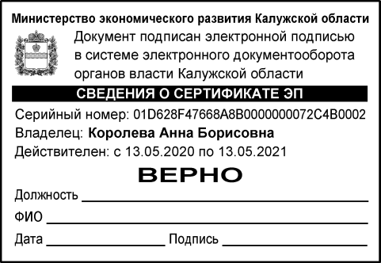 | А.Б. Королева

Т.В. Сажина
77 87 67

